Государственное бюджетное дошкольное образовательное учреждение
детский сад № 76 комбинированного вида Красносельского района
Санкт-Петербурга

Проект: «Какие каменные растения цветут и растут на домах нашего города»

Составила и провела:
Воспитатель Изосимова Т.В.

2012

Цель: Знакомство детей с элементами архитектуры Санкт-Петербурга
Задачи проекта:
Образовательные:
-Развитие творческих способностей: рисование, апплицирование, лепка, создание коллективного дизайн-проекта.
-Развитие коммуникативных способностей: умение ответить на вопрос, выдвинуть гипотезу, аргументировать свое мнение, установить договоренность при выполнении коллективной работы.
-Развитие интеллектуально – познавательной сферы дошкольников: обогатить знания детей о приемах декорирования фасадов зданий, их декоративном убранстве, осуществить перенос знаний в смежные области (литература, живопись, естествознание, работа со скульптурой малых форм, конструирование).
Развивающие:
-Развитие у детей эстетических способностей: способность замечать, чувствовать красоту лепных украшений на петербургских зданиях.
-Способствовать развитию интереса дошкольников к экспериментированию.
Воспитательные:

-Формирование личностных качеств дошкольников: волевых качеств, умения выслушать мнение другого субъекта деятельности, принять его, толерантности.

По составу участников: групповой.
Возраст детей - участников: 5-6 лет.
Тип проекта: исследовательский, творческий.
По тематике: комплексный.
По срокам реализации: 1 месяц.

В основу проекта легли идеи:
- Подбор краеведческого материала, позволяющего выстроить работу по формированию любви к родному городу, бережного, внимательного и неравнодушного к нему отношения.
- Осуществление работы с учетом возрастных особенностей детей 5-6 лет: частая смена деятельности, работа частично на сказочном материале, зарождающийся интерес к групповым формам работы.
- Применение индивидуального подхода: учет мнения каждого ребенка, склонностей и предпочтений, насыщенность работы различными видами деятельности для реализации каждым ребенком возможности найти деятельность по душе.
Схема реализации проекта
1 этап: определение темы проекта
- Прогулка по городскому историческому центру. Наблюдение за каменными украшениями на фасадах зданий.
- Подбор открыток с изображением цветов (собирается совместно детьми с родителями, принимаются любые изображения (вырезки, фотографии, открытки), приблизительный список цветов заранее оговаривался с родителями (гиппеаструмы, маки, кувшинки, ромашки).
- Проблемное обсуждение:
- Почему в нашем городе такие разные украшения на домах?
- Чем красивы такие каменные цветы?
2 этап: подготовительный
- Показ подобранных изображений лепных украшений на зданиях Санкт–Петербурга на слайдах (см. ПРИЛОЖЕНИЕ 1). Рассматривание изображений.
- Беседа по увиденному:
- Понравились вам каменные цветы в нашем городе? Какие они?
- Какие знакомые цветы вы увидели во время показа?
- Кто может сказать названия этих цветов?
- Найдите такие цветы у себя в открытках.
- Рассматривание изображений на подобранных открытках с цветами: классификация изображений по видам цветов.
- Беседа по проблемным вопросам:
- Что мы знаем о каменных цветах, украшающих фасады домов в нашем городе?
- Что мы хотим о них узнать?
- Как мы можем узнать?
3 этап: реализация проекта
Подтема 1: «Как выглядят каменные цветы на фасадах нашего города?»
- Постановка проблемных вопросов:
- Всегда ли дома Петербурга украшали каменными цветами?
- Как думаете, для чего это стали делать?
Сравнение изображений домов без украшений и с каменными украшениями (см. ПРИЛОЖЕНИЕ 2). Ответы на вопросы:
- Какие дома тебе больше нравятся? Почему? Что они тебе напоминают?
- Прогулка по Колокольной улице. Рассматривание фасада и витражей дома архитектора Н.Н. Никонова (ул. Колокольная, дом 1). Анализ изображенных цветов и цветочных элементов.
- Рассказ о первом изображенном цветке на доме архитектора гиппеаструме.
- Беседа об украшении стекол цветными изображениями (витраж).
Подтема 2: «Где еще мы можем встретить цветы?»
- Выдвижение гипотез о том, где еще мы встречаем цветы в нашем городе.
- Беседа об изображении цветов на картинах великих художников (см. ПРИЛОЖЕНИЕ 3).
- Беседа о цветах в оранжерее ботанического сада.
- Чтение сказки «Аленький цветочек» С.Т.Аксакова.
- Придумывание по желанию детей сказки о волшебном цветке или стихотворения.
- Исполнение песни «Песнь о волшебном цветке» (м/ф "Шелковая кисточка").
Подтема 3: «Укрась наш город витражами!»
- Беседа о витражах, увиденных на экскурсии по Колокольной улице.
- Рассматривание витражей (на слайдах). Выдвижение гипотез – как и зачем наносили на стекла изображения?
- Экспериментальная деятельность детей:
А) Сравнение прозрачности стекла чистого и стекла с нанесенным на него рисунком;
Б) Пропускная способность к свету стекла чистого и стекла с рисунком (разговор о красоте витражей в церквях и храмах);
В) Опыты с рисованием на стекле рисунка различными изоматериалами: красками акварельными, красками гуашевыми, восковыми мелками, карандашами.
Г) Вывод о подходящем материале для рисования витража.
- Рисование витража «Цветочный витраж для моего города».
Подтема 4: «Создай цветочный сад в нашем городе!»
- Поиск в подобранных наборах открыток и цветочных изображений тех цветов, какие увидели на стенах и в витражах города. Проведение сравнительного анализа живого цветка с его изображением в камне или краске.
- Лепка в технике барельеф «Каменный цветок».
- Аппликация «Цветочный орнамент».
- Аппликация из рваных кусочков бумаги «Я создаю сказочный витраж».
- Конструирование цветов техникой оригами (схемы в ПРИЛОЖЕНИИ 4).
- Рисование «Цветок для украшения фасада моего дома».
4 этап. Завершение проекта.
- Групповая работа – создание коллективного дизайн-проекта «Петербургские дома украшены цветами».
- Придумывание названия созданной улице.
- Проведение экскурсии «По петербургской улице, украшенной цветами».

Список использованной литературы

- Санкт – Петербург. Занимательные вопросы и ответы. Сборник: Учеб.пособие.- СПб.:«Паритет», 2006.
- Солнцева О.В., Коренева-Леонтьева Е.В. Город-сказка, город-быль. Знакомим дошкольников с Санкт-Петербургом. Учебно-методическое пособие. – СПб.: Изд-во РГПУ им. А.И.Герцена, 2010.
- Солнцева О.В., Коренева-Леонтьева Е.В. Инновационные методв краеведческого образования детей старшего дошкольного возраста // Журнал ДЕТСКИЙ САД ОТ A ДО Я. – Москва, 2010. - № 4
- Солнцева О.В., Мурзакова С.С. Проектная деятельность краеведческого содержания в педагогическом процессе ДОУ // «Психологические, социальные и педагогические аспекты преемственности дошкольного и начального образования». Сборник научных и научно-методических статей по материалам научно-практической конференции. Под ред. Т.И.Бабаевой, СПб., 2011.
- Солнцева О.В., Коренева-Леонтьева Е.В. Как проектировать педагогическую технологию краеведческого образования дошкольников // Журнал ДЕТСКИЙ САД ОТ A ДО Я. – Москва, 2009. - № 4
- Соколов Б. Каменный сад русского модерна (Электронный вариант статьи) http://www.citywalls.ru

ПРИЛОЖЕНИЕ 1
Дом архитектора Н.Н. Никонова (ул. Колокольная, дом 11)
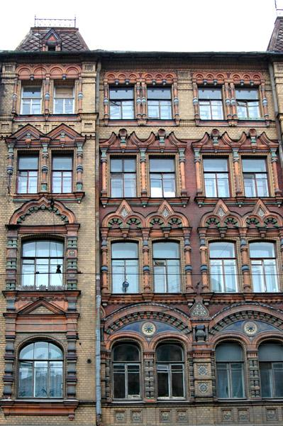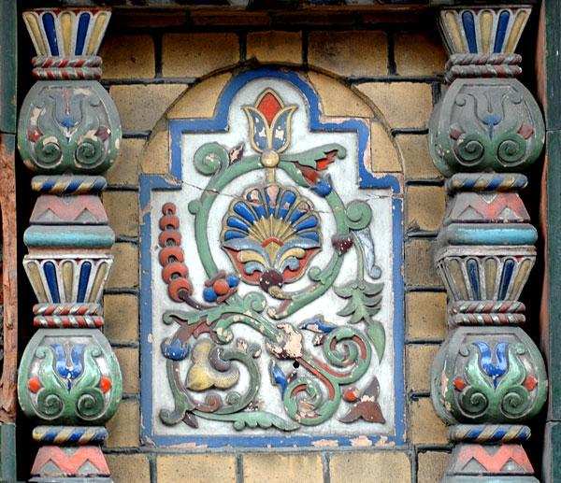
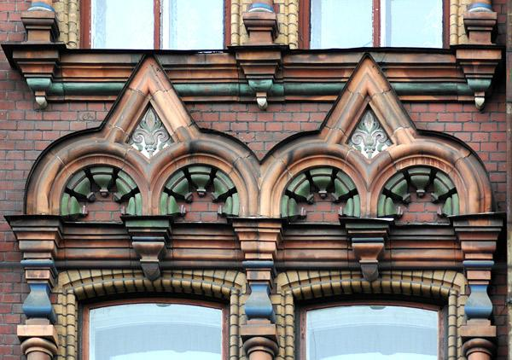
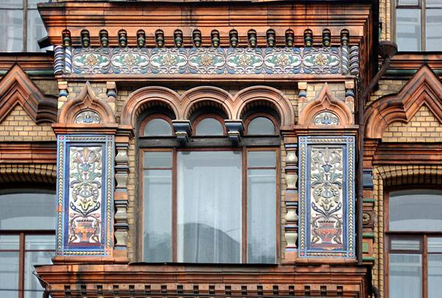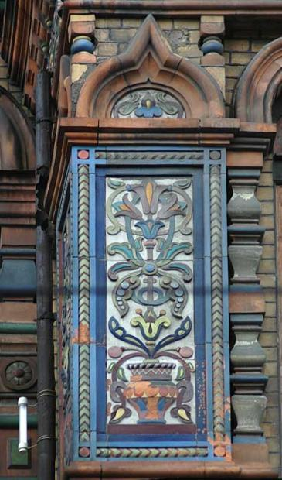

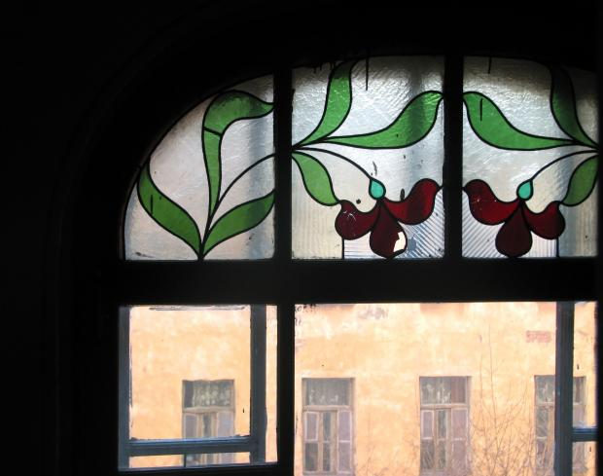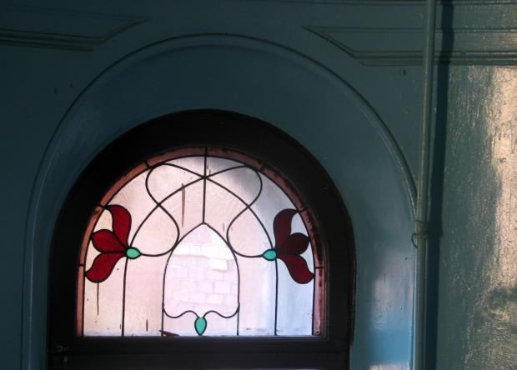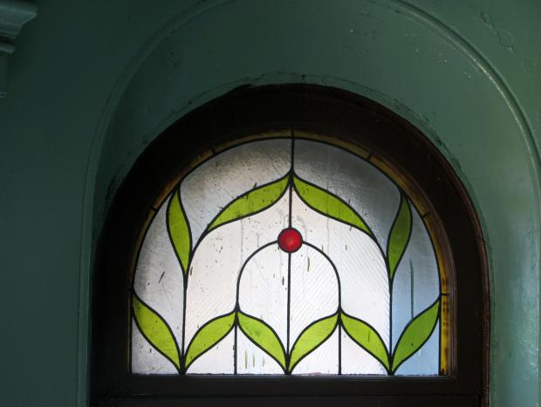

Доходный дом МУЯКИ (Арх. А.ХРЕНОВ, ул. Восстания, 18)

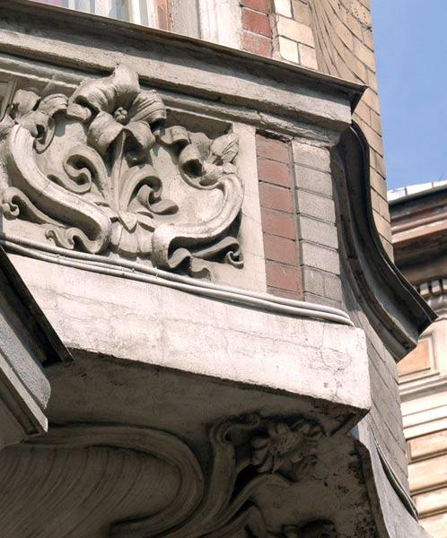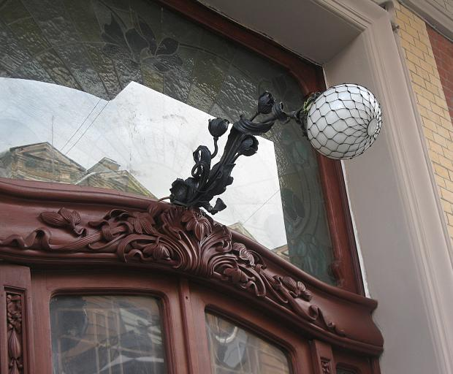

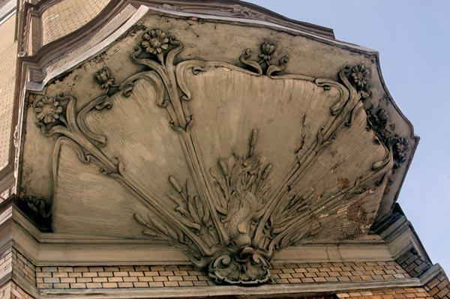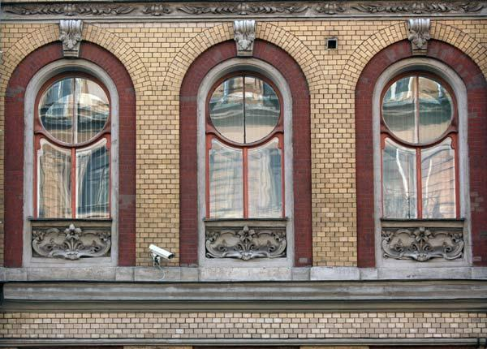

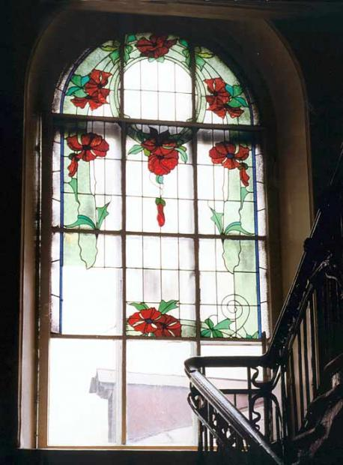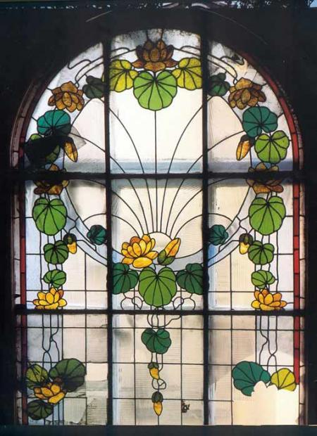

ПРИЛОЖЕНИЕ 2

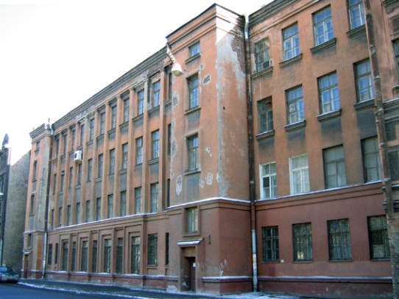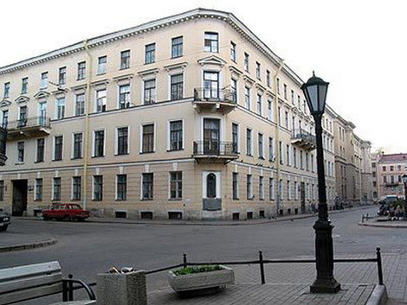

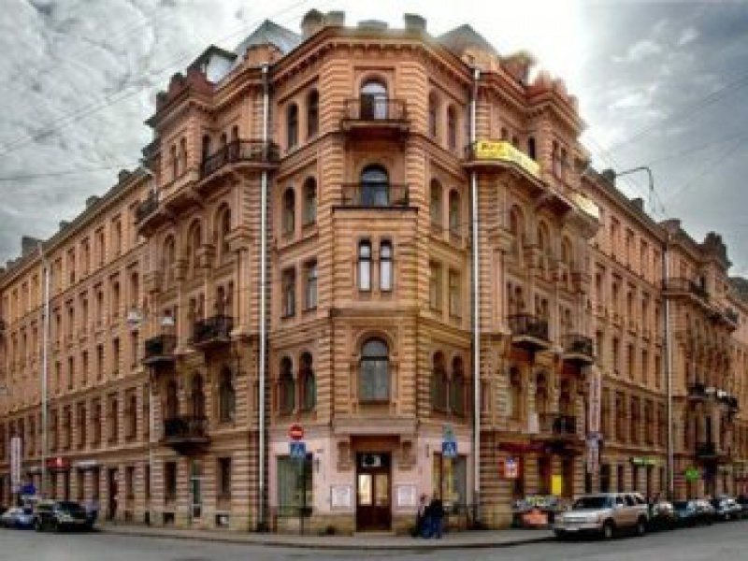

ПРИЛОЖЕНИЕ 3
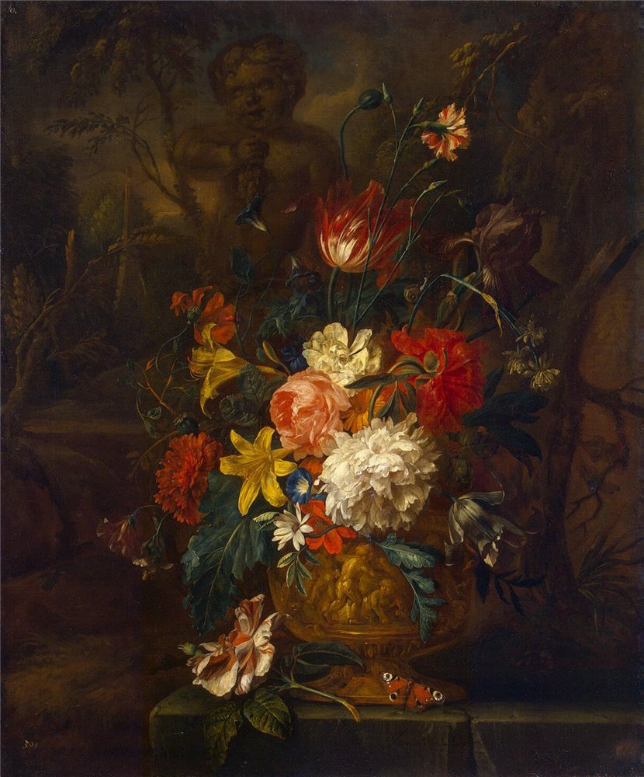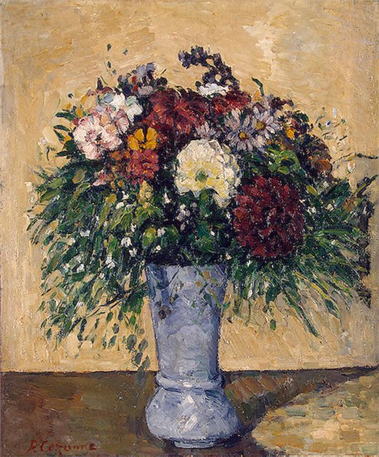
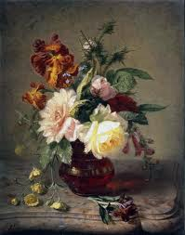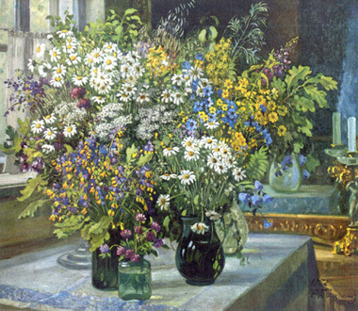

ПРИЛОЖЕНИЕ 4

